Projeto Lógico

Análise e Modelagem

GameVag

Integrantes da Equipe

|  |  |
| --- | --- |
| **Nome** | **Cargo Ocupado** |
| Bruno Marques França Araújo | Programador |
| Deborah Oliveira da Silva | Analista de Requisitos |
| Matheus Gavelli Soares | Designer |
| Thiago Almeida Gonçalves | Analista de Projeto |

Histórico da Revisão

|  |  |  |  |
| --- | --- | --- | --- |
| **Data** | **Versão** | **Descrição** | **Autor** |
| 29/11/2020 | 1.0.1 | Elaboração do Documento | Matheus Gavelli Soares |
| 02/12/2020 | 1.0.2 | Atualização do Documento | Deborah Oliveira da Silva |
| 03/12/2020 | 1.0.3 | Atualização do Documento | Deborah Oliveira da Silva |

**Sumário**

1 Regra Geral 5

1.1 Padrão de nomenclatura 5

2 Caso de Uso 6

2.1 Listagem de Atores 6

2.2 (CDU001) 6

2.2.1 Modelagem do Caso de Uso 6

2.2.2 Descrição do Caso de Uso Realizar Login 6

2.2.3 Descrição do Caso de Uso Gerar conta 7

2.2.4 Descrição do Caso de Uso Selecionar Avatar 8

2.2.5 Descrição do Caso de Uso Movimentar Avatar pelo Mapa 8

2.2.6 Descrição do Caso de Uso Iniciar Missão 10

2.2.7 Descrição do Caso de Uso Abandonar Missão 10

2.2.8 Descrição do Caso de Uso Reiniciar Missão 11

2.2.9 Descrição do Caso de Uso Realizar Logout 12

3 Diagrama de Classe 13

3.1 Diagrama de Classe GameVag 13

4 Diagrama de Sequência 14

4.1 Diagrama de Sequência Realizar Login 14

4.2 Diagrama de Sequência Gerar Conta 14

4.3 Diagrama de Sequência Selecionar Avatar 15

4.4 Diagrama de Sequência Movimentar Avatar pelo Mapa 15

4.5 Diagrama de Sequência Iniciar Missão 16

4.6 Diagrama de Sequência Abandonar Missão 16

4.7 Diagrama de Sequência Reiniciar Missão 17

4.8 Diagrama de Sequência Fazer Logout 17

5 Diagrama de Banco de Dados 18

6 Diagrama de Colaboração 19

7 Diagrama de Implantação 20

# Regra Geral

## Padrão de nomenclatura

* O nome dos objetos do sistema deve começar sempre com letra maiúscula **(Pascal Case)** e caso for um nome composto o próximo nome deverá começar com a letra maiúscula.
* O nome dos objetos deve ficar no singular.
* Fácil entendimento, intuitiva.
* Procurar utilizar nomes que identifiquem sua utilidade e aplicação.
* Variáveis, campos e tabelas devem ser utilizados com o mesmo padrão que foram criados.
* Todo caso de uso deve conter uma sigla para sua identificação.

# Caso de Uso

## Listagem de Atores

|  |  |
| --- | --- |
| Nome do Usuário | Descrição |
| Jogador | Pessoa que estará jogando. |

## (CDU001)

### Modelagem do Caso de Uso

|  |  |
| --- | --- |
| Sigla | Casos de Uso Relacionados |
| CDU000 |  |

### Descrição do Caso de Uso Realizar Login

|  |  |
| --- | --- |
| **Nome do Caso de Uso** | **Realizar Login** |
| **Caso de Uso Geral** |  |
| **Ator Principal** | Jogador |
| **Atores Secundários** |  |
| **Resumo** | Este caso de uso descreve as etapas percorridas por um usuário para acessar sua conta no jogo |
| **Pré-Condição** |  |
| **Pós-Condições** |  |
| **Fluxo Principal** | |
| **Ações do Ator** | **Ações do Sistema** |
| 1. Inserir nome da conta |  |
|  | 2. Verificar nome |
| 3. Inserir senha |  |
|  | 4. Verificar senha |
| 5. Clicar em enviar |  |
|  | 6. Enviar confirmação |
|  | 7. Mostrar aviso em caso de erro |
| **Restrições/Validações** |  |

### Descrição do Caso de Uso Gerar conta

|  |  |
| --- | --- |
| **Nome do Caso de Uso** | **Gera Conta** |
| **Caso de Uso Geral** |  |
| **Ator Principal** | Jogador |
| **Atores Secundários** |  |
| **Resumo** | Este caso de uso descreve as etapas percorridas por um usuário ao se cadastrar para jogar |
| **Pré-Condição** |  |
| **Pós-Condições** |  |
| **Fluxo Principal** | |
| **Ações do Ator** | **Ações do Sistema** |
| 1. Inserir nome |  |
| 2. Nickname |  |
|  | 3. Informar se esse nickname já está sendo utilizado |
| 4. Data de nascimento |  |
| 5. Relação com a instituição |  |
| 6. Senha |  |
| 7. Confirmação de senha |  |
|  |  |
|  | 8. Informar caso a senha esteja incorreta |
| 9. Envio de cadastro |  |
|  | 10. Informar se algum campo não está preenchido ou com algum erro |
| **Restrições/Validações** |  |

### Descrição do Caso de Uso Selecionar Avatar

|  |  |
| --- | --- |
| **Nome do Caso de Uso** | **Selecionar Avatar** |
| **Caso de Uso Geral** |  |
| **Ator Principal** | Jogador |
| **Atores Secundários** |  |
| **Resumo** | Este caso de uso descreve as ações do jogador para selecionara um avatar para o jogo |
| **Pré-Condição** |  |
| **Pós-Condições** |  |
| **Fluxo Principal** | |
| **Ações do Ator** | **Ações do Sistema** |
| 1. Iniciar jogo |  |
|  |  |
|  | 2. Mudar para tela de seleção de avatar |
| 3. Escolher avatar |  |
| 4. Confirmar escolha |  |
|  | 5. Carregar mapa do jogo |
| **Restrições/Validações** |  |

### Descrição do Caso de Uso Movimentar Avatar pelo Mapa

|  |  |
| --- | --- |
| **Nome do Caso de Uso** | **Movimentar Avatar pelo Mapa** |
| **Caso de Uso Geral** |  |
| **Ator Principal** | Jogador |
| **Atores Secundários** |  |
| **Resumo** | Este caso de uso descreve as ações de movimentação após a seleção do avatar |
| **Pré-Condição** |  |
| **Pós-Condições** |  |
| **Fluxo Principal** | |
| **Ações do Ator** | **Ações do Sistema** |
| 1. Botão de interação |  |
|  | 2. Avatar interage com objetos |
| 3. Botão direcional direita |  |
|  | 4. Avatar anda para direita |
| 5.Botão direcional esquerda |  |
|  | 6. Avatar anda para esquerda |
| 7. Botão direcional cima |  |
|  | 8. Avatar anda para cima |
| 9. Botão direcional baixo |  |
|  | 10. Avatar anda para baixo |
| 11. Botão direcional direita e cima |  |
|  | 12. Avatar anda na diagonal direta superior |
| 13. Botão direcional direta e baixo |  |
|  | 14. Avatar anda na diagonal direita inferior |
| 15. Botão direcional esquerda e cima |  |
|  | 16. Avatar anda na diagonal esquerda superior |
| 17. Botão direcional esquerda e baixo |  |
|  | 18. Avatar anda na diagonal esquerda inferior |
| 19. Botão de pausa |  |
|  | 20. Abre a tela de menu de pausa |
| **Restrições/Validações** |  |

### Descrição do Caso de Uso Iniciar Missão

|  |  |
| --- | --- |
| **Nome do Caso de Uso** | **Selecionar Avatar** |
| **Caso de Uso Geral** |  |
| **Ator Principal** | Jogador |
| **Atores Secundários** |  |
| **Resumo** | Este caso de uso descreve as ações de um jogador deve fazer para iniciar uma missão |
| **Pré-Condição** |  |
| **Pós-Condições** |  |
| **Fluxo Principal** | |
| **Ações do Ator** | **Ações do Sistema** |
| 1. Andar até um ponto de missão |  |
| 2. Apertar botão de interação |  |
|  | 3. Exibir mensagem de confirmação |
| 4. Selecionar opção de confirmar |  |
|  | 5. Iniciar missão |
| **Restrições/Validações** |  |

### Descrição do Caso de Uso Abandonar Missão

|  |  |
| --- | --- |
| **Nome do Caso de Uso** | **Abandonar Missão** |
| **Caso de Uso Geral** |  |
| **Ator Principal** | Jogador |
| **Atores Secundários** |  |
| **Resumo** | Este caso de uso apresenta todos as ações que o jogador deve percorrer para cancelar uma missão em andamento |
| **Pré-Condição** | O jogador deve estar em uma missão |
| **Pós-Condições** |  |
| **Fluxo Principal** | |
| **Ações do Ator** | **Ações do Sistema** |
| 1. Apertar botão de menu de pausa |  |
|  | 2. Exibir menu de pausa |
| 3. Selecionar opção de abandonar missão |  |
|  | 4. Exibir mensagem de confirmação |
| 5. Selecionar opção de confirmação |  |
|  | 6. Aborta missão |
|  | 7. Volta ao mapa |
| **Restrições/Validações** |  |

### Descrição do Caso de Uso Reiniciar Missão

|  |  |
| --- | --- |
| **Nome do Caso de Uso** | **Selecionar Avatar** |
| **Caso de Uso Geral** |  |
| **Ator Principal** | Jogador |
| **Atores Secundários** |  |
| **Resumo** | Este caso de uso apresenta todos as ações que o jogador deve percorrer para reiniciar uma missão em andamento |
| **Pré-Condição** | O jogador deve estar em uma missão |
| **Pós-Condições** |  |
| **Fluxo Principal** | |
| **Ações do Ator** | **Ações do Sistema** |
| 1. Apertar botão de menu de pausa |  |
|  | 2. Exibir menu de pausa |
| 3. Selecionar opção de reiniciar missão |  |
|  | 4. Exibir mensagem de confirmação |
| 5. Selecionar opção de confirmação |  |
|  | 6. Reinicia missão |
| **Restrições/Validações** |  |

### Descrição do Caso de Uso Realizar Logout

|  |  |
| --- | --- |
| **Nome do Caso de Uso** | **Selecionar Avatar** |
| **Caso de Uso Geral** |  |
| **Ator Principal** | Jogador |
| **Atores Secundários** |  |
| **Resumo** | Este caso de uso descreve as etapas percorridas por um usuário para realizar Logout e sair da conta |
| **Pré-Condição** | Estar logado |
| **Pós-Condições** |  |
| **Fluxo Principal** | |
| **Ações do Ator** | **Ações do Sistema** |
| 1. Apertar botão de pausa |  |
|  | 2. Exibir menu de pausa |
| 3. Escolher opção realizar logaout |  |
|  | 4. Exibir mensagem de confirmação |
| 5. Clicar em confirmar |  |
|  | 6. Sair da conta |
| **Restrições/Validações** |  |

# Diagrama de Classe

## Diagrama de Classe GameVag

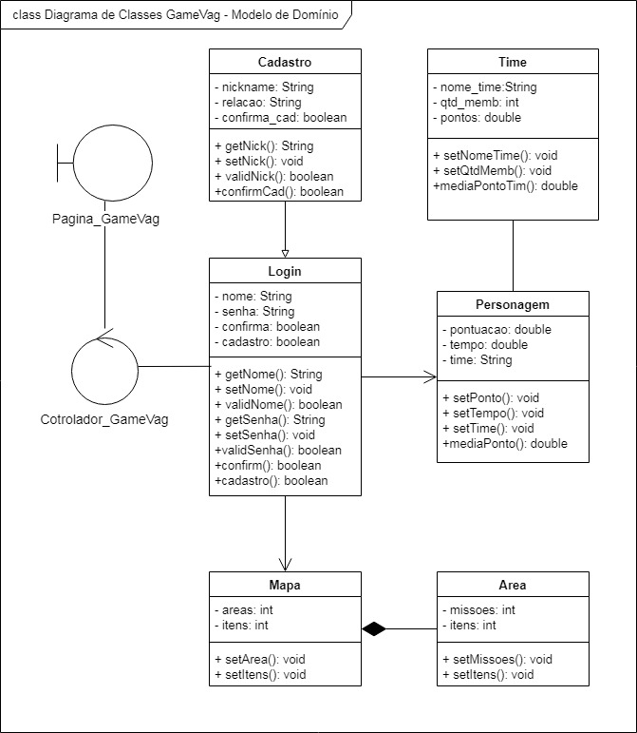

# Diagrama de Sequência

## Diagrama de Sequência Realizar Login

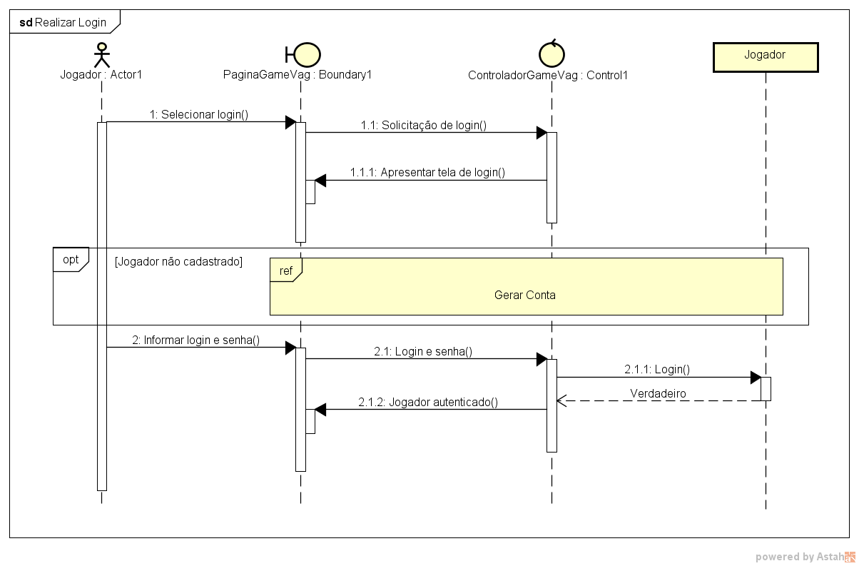

## Diagrama de Sequência Gerar Conta

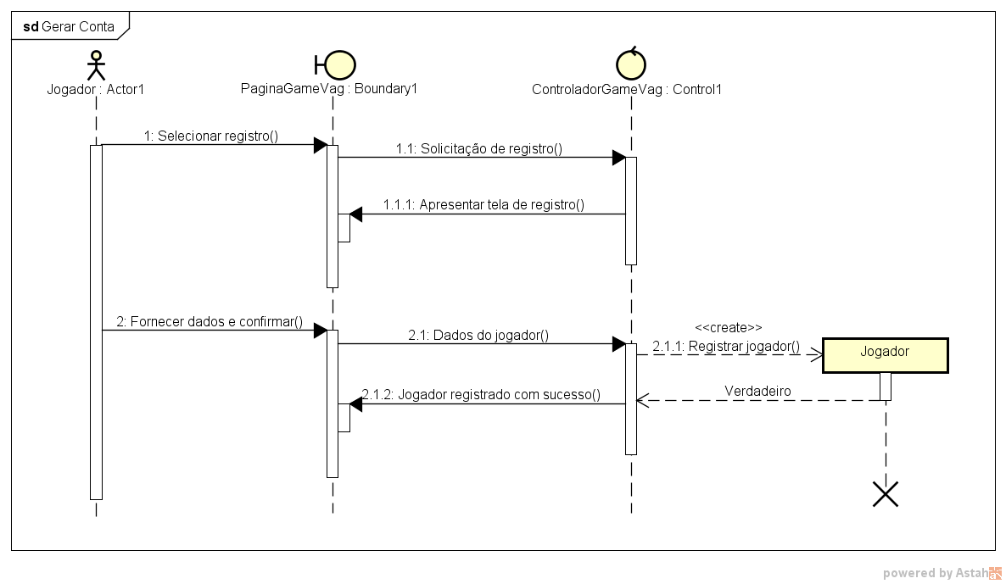

## Diagrama de Sequência Selecionar Avatar

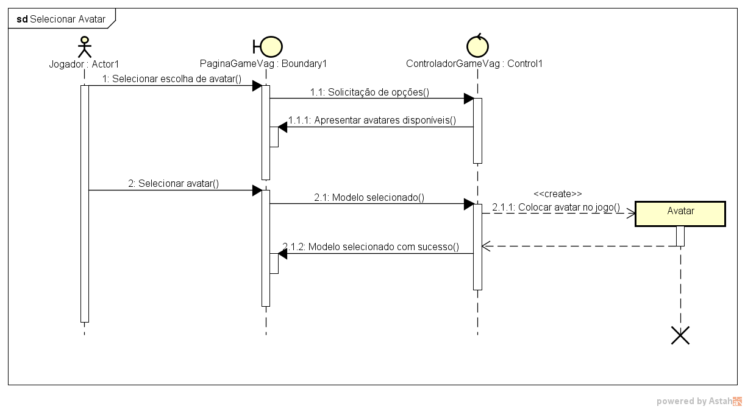

## Diagrama de Sequência Movimentar Avatar pelo Mapa

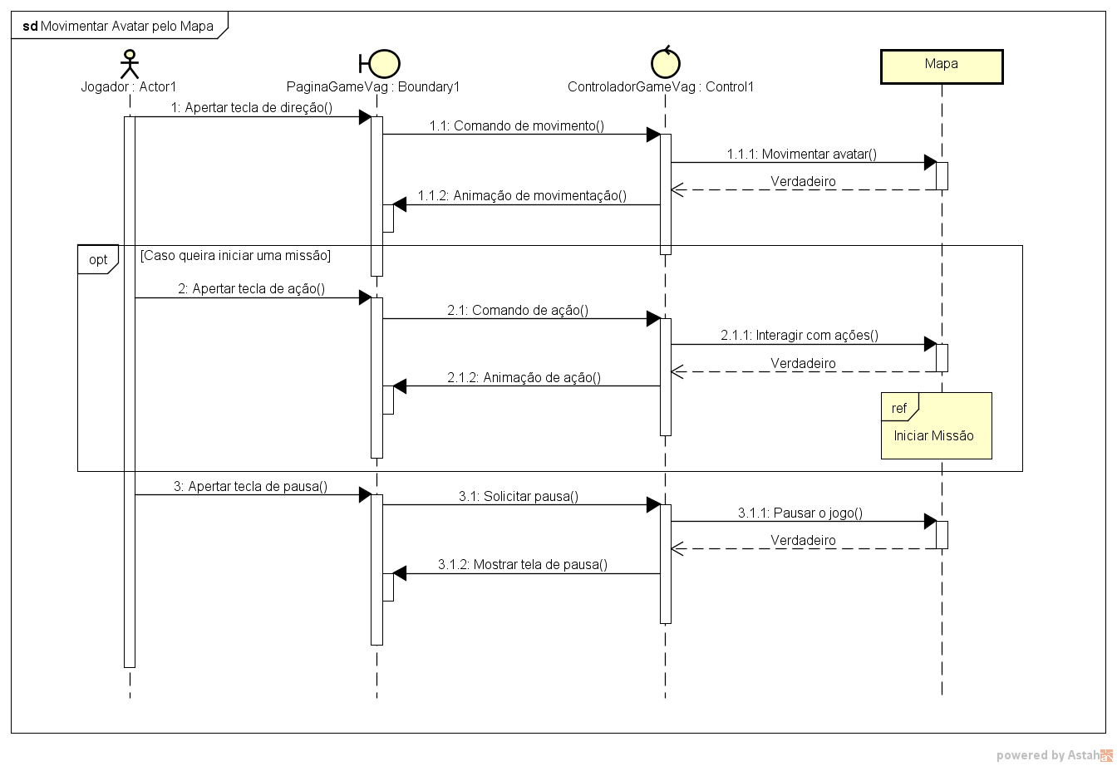

## Diagrama de Sequência Iniciar Missão

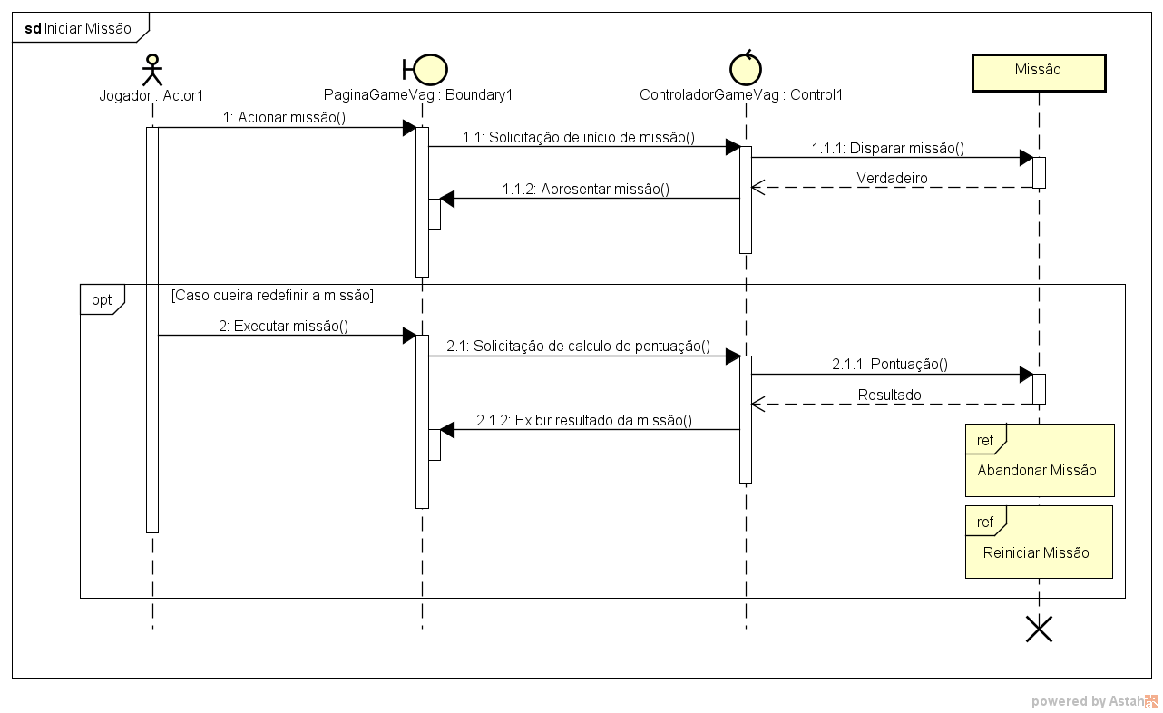

## Diagrama de Sequência Abandonar Missão

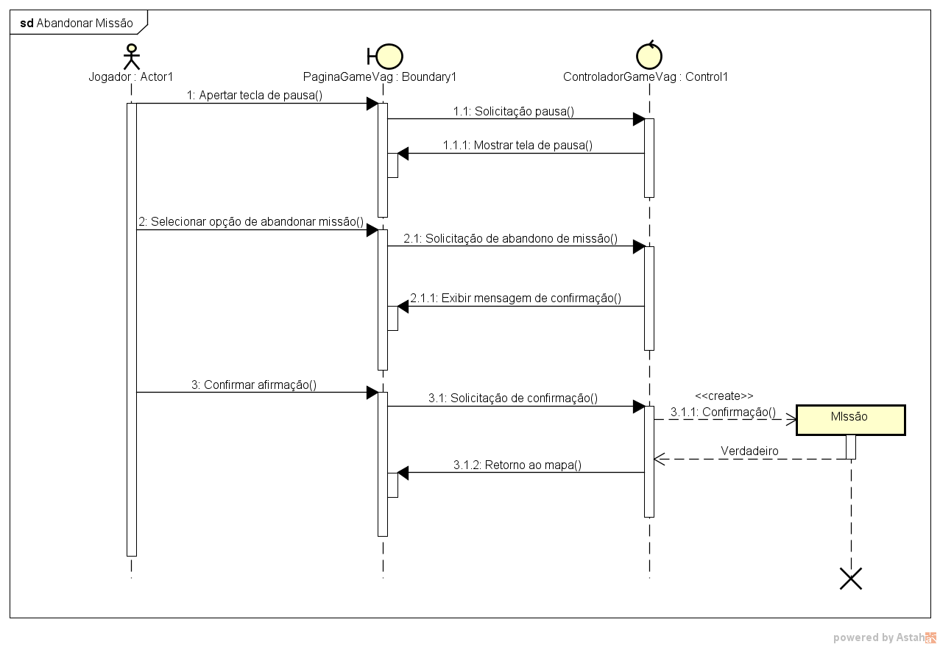

## Diagrama de Sequência Reiniciar Missão

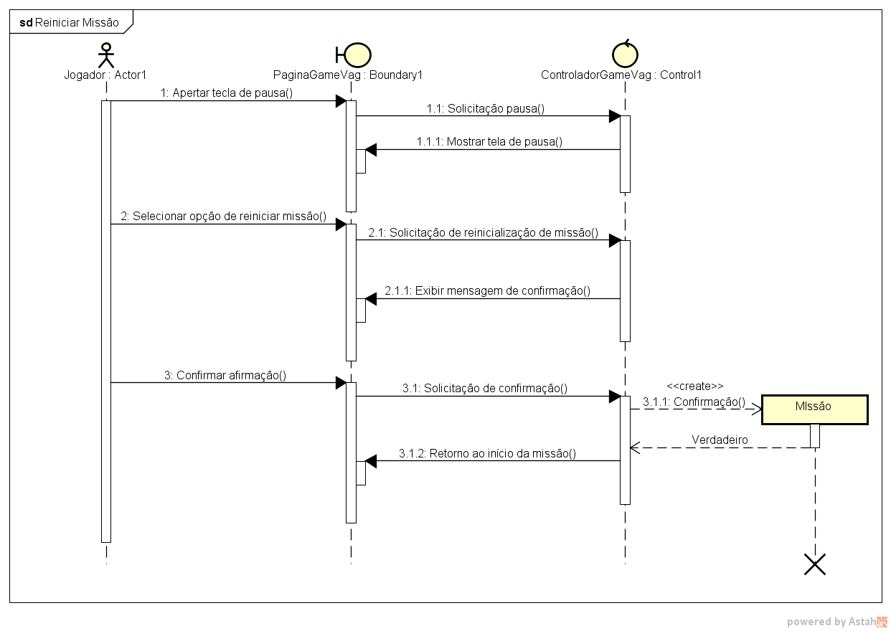

## Diagrama de Sequência Fazer Logout

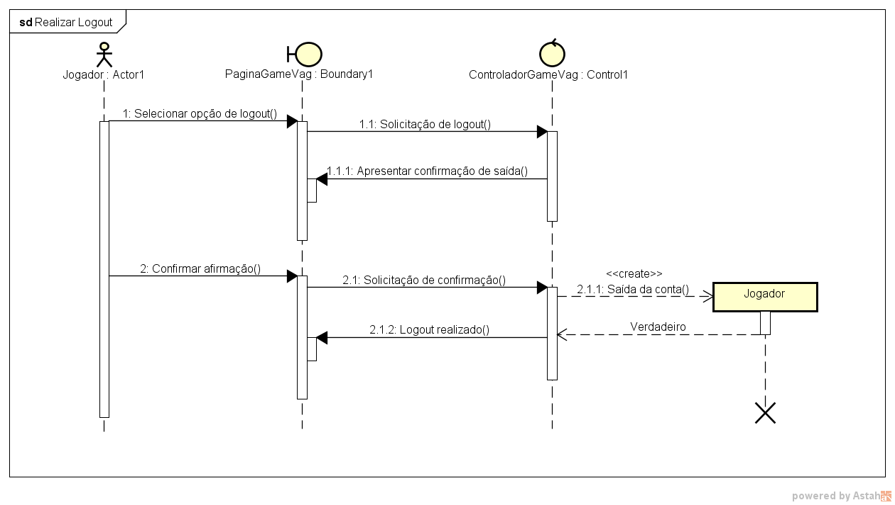

# Diagrama de Banco de Dados

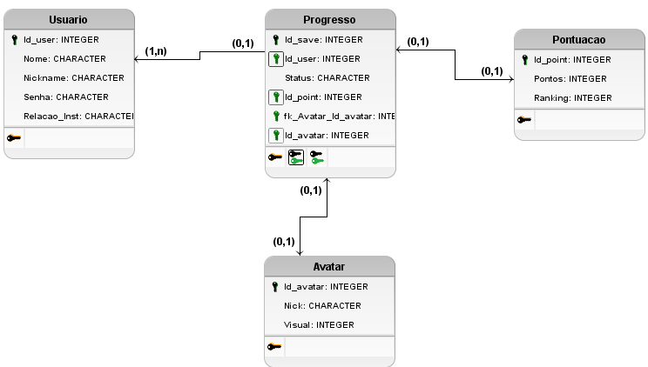

# Diagrama de Colaboração

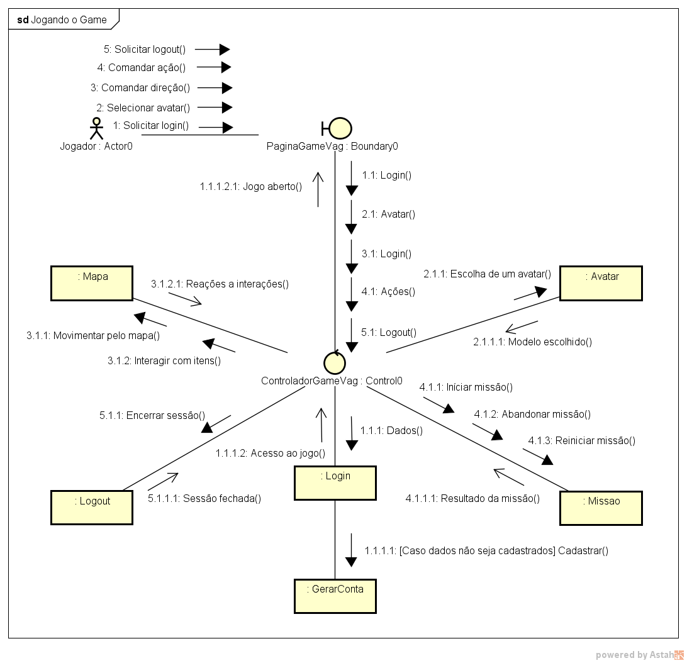

# Diagrama de Implantação

